Тема: ДОМАШНИЕ ЖИВОТНЫЕ
- Рассмотреть вместе с ребенком картинки. Назвать животных и их детенышей. Рассказать, чем кормят домашних животных, какую пользу они приносят человеку, как он за ними ухаживает. Закрепить в словаре обобщающее понятие «домашние животные».
- Обрати внимание на отличительные особенности животных.
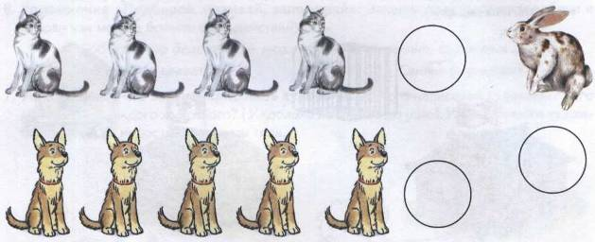
Упражнение: «Что у кого?»: Покажи по картинкам и назови части тела домашних животных. У коровы — рога,....У лошади — грива,....
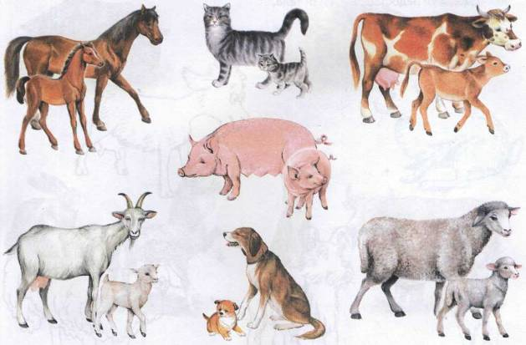
У свиньи — пятачок,....У собаки — лапы,....

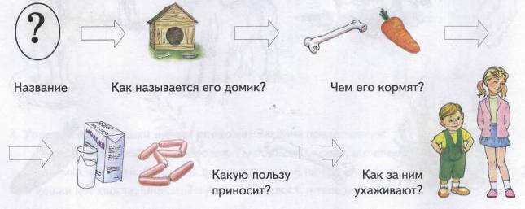

3. Упражнение «Назови ласково»:
Назови ласково папу, маму и детеныша каждого домашнего животного.
Кот - котик, кошка - кошечка, котенок - котеночек.
Пес - ..., собака - ..., щенок - ....Бык - ..., корова - ..., теленок - ....
Козел - ..., коза - ..., козленок - ....Баран - ..., овца - ..., ягненок - ..
Рассказать ребенку, как называются домики, которые человек построил для
домашних животных (для коров — коровник, для свиней — свинарник и т.д.).
4. Упражнение «Назови семью»
папа — конь, мама - лошадь, детеныш (и) — жеребенок (жеребята);
папа — бык, мама - корова, детеныш (и) — теленок (телята);
папа — кот, мама - кошка, детеныш (и) — котенок (котята);
папа — пес, мама - собака, детеныш (и) — щенок (щенята);
папа — хряк, мама - свинья, детеныш (и) — поросенок (поросята);
папа — баран, мама - овца, детеныш (и) — ягненок (ягнята);
папа — козел, мама - коза, детеныш (и) — козленок (козлята);
5. Упражнение «Чей, чья, чье?»
Хвост (чей?) кошачий, собачий, коровий, лошадиный.
Голова (чья?) кошачья, собачья, коровья, лошадиная.
Туловище (чьё?) кошачье, собачье, коровье, лошадиное.

6. Упражнение «Чей хвост, чья голова, чье туловище, чьи уши?»
Хвост (чей?) – кошачий, собачий, лошадиный, козий.
Голова (чья?) – кошачья, собачья, лошадиная, козья.
Туловище (чье?) – кошачье, собачье, лошадиное, козье.
Уши (чьи?) – кошачьи, собачьи, лошадиные, козьи.
7. Упражнение «Считай и называй»: К поросенку пришло много гостей. Помоги поросенку посчитать (запиши в кружки или обозначь количество точками) и назвать их. (К поросенку пришли четыре кошки. И т.д.)
8. Упражнение «Расскажи-ка»:
Составь рассказы о домашних животных по предложенному плану.

9. Заучите стихотворение
«Идет корова»
Идет, идет корова –
Длинные рога.
− Где была, корова?
− Ходила на луга.
Подошла корова
К дому своему,
Стала, замычала:
«Му! Му! Му!»

